
- 秀拉的生平簡介(George Seurat )
秀拉於1859年出生在法國巴黎，十六歲那年開始畫畫。
他在世的時侯完成了七幅主要作品、四十幅油畫及近五百幅素描。
不過，他在1891年不幸因病而逝世，享年只有31歲。

- 秀拉的繪畫風格
秀拉是印象派的畫家，他作畫的方法被人稱為點描法，他不用塗色板來混合顏料，而是直接將原色塗於畫布上。他這樣一點一點的把原色塗於畫布上，由人們的雙眼親自把各種原色混合，所得出來的感覺，比用塗色板來得深刻鮮明。
(印象派這個名稱是由法國畫家莫內﹝Claude Monet﹞的一幅風景畫《印象：日出》﹝Impression: Sunrise﹞得來的。印象派繪畫不同於其他繪畫之處，在於借助光與色的變幻來表現作者在瞬間捕捉到的印象。印象主義繪畫技法的基本原理是色彩分解，只用光譜中的七種純色作畫，像這樣在畫布上只並列不同純色而讓觀者憑自己的視覺自行加以調合的做法，可以保持每一種純色的新鮮和光彩，從而創造出更強烈的發光度。
印象派畫家的風景畫，把過去被忽略的許多現實的色調變成為主角，這是印象主義作出的巨大貢獻。但是由於藝術家的全部注意力都集中在光線和空氣對色彩的影響，使得畫布上所描繪的受光物變得越來越不重要。印象派畫家不關心作品的思想性，是一個根本性的缺陷。
印象派的大師有希斯里、竇加、馬內、莫內、雷諾瓦。

- 點描法
點描法是用點的疏密來表現物象的質感，用不同色點來運色/調色，透過點來繪畫，令作品更富動感及有趣。

- 秀拉的作品欣賞
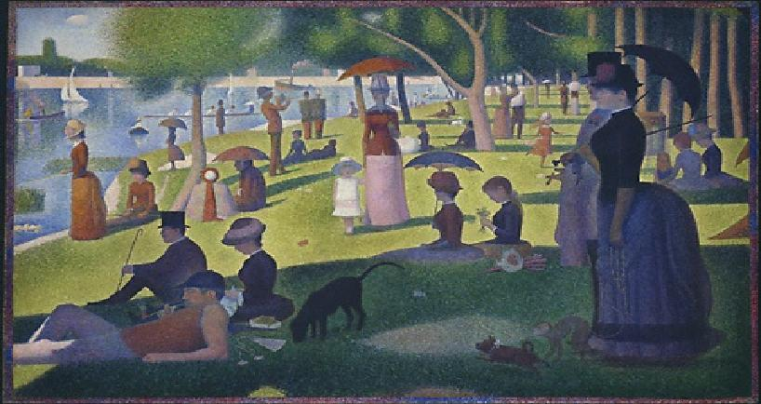 | 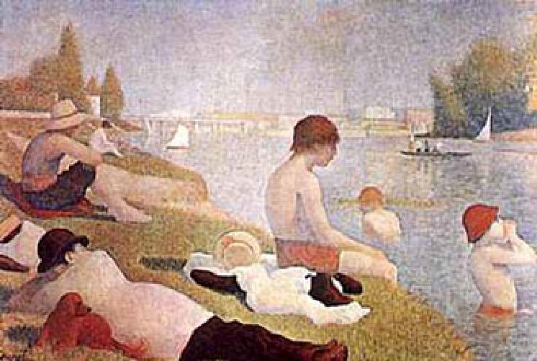 | 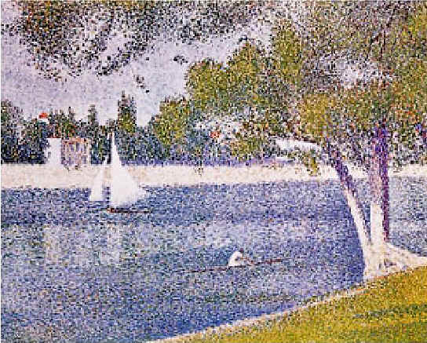
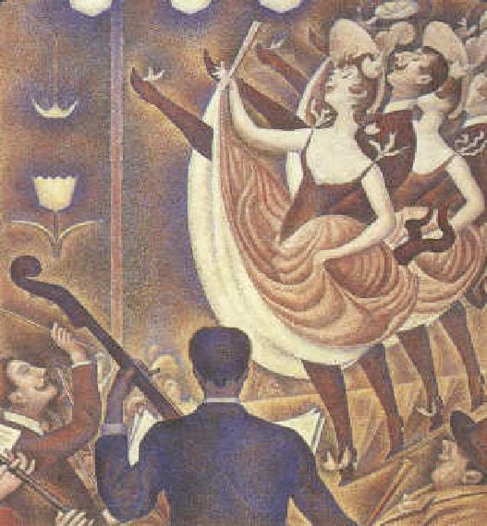 | 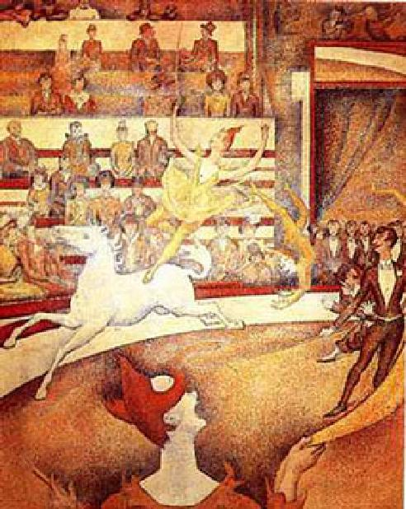 | 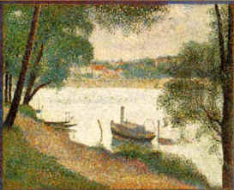

- 畫 名：阿尼埃爾浴場
Bathers at Asnieres
- 作 者：秀拉 Seurat
- 年 份：1884
- 畫 作：畫布上油彩 Oil on Canvas
- 尺 寸：201 x 300 cm
- 出 處：英國倫敦國家畫廊 National Gallery, London

- 畫 名：歌舞聲喧
Chahut
- 作 者：秀拉 Seurat
- 年 份：1890
- 畫 作：畫布上油彩 Oil on Canvas
- 尺 寸：140 x 170.4 cm
- 出 處：荷蘭國立渥特羅庫勒穆勒美術館 Kroller Muller Museum, Otterlo

- 畫 名：傑克島的星期天下午
A Sunday on La Grande Jatte
- 作 者：秀拉 Seurat
- 年 份：1884
- 畫 作：畫布上油彩 Oil on Canvas
- 尺 寸：207.6 x 308 cm
- 出 處：美國伊利諾州芝加哥藝術機構 The Art Institute of Chicago

- 畫 名：雜耍秀
Circus Sideshow
- 作 者：秀拉 Seurat
- 年 份：1887-88
- 畫 作：畫布上油彩 Oil on Canvas
- 尺 寸：99.7 x 149.9 cm
- 出 處：美國紐約大都會美術館 Metropolitan Museum of Art, New York

- 畫 名：坐在畫架前的女人
Woman Seated by an Easel
- 作 者：秀拉 Seurat
- 年 份：1884-88
- 畫 作：炭畫素描 Black chalk on paper
- 尺 寸：30.5 x 23.3 cm
- 出 處：美國麻州劍橋哈佛大學費哥美術館 Fogg Art Museum, Harvard University Art Museums, Cambridge

- 畫 名：擦粉的女人
Young Woman Powdering Herself
- 作 者：秀拉 Seurat
- 年 份：1889-90
- 畫 作：畫布上油彩 Oil on Canvas
- 尺 寸：94.2 x 79.5 cm
- 出 處：英國倫敦可陶德學院畫廊 Courtauld Institute Galleries, Lon

- 畫 名：庫伯瓦的塞納河
The Seine at Courbevoie
- 作 者：秀拉 Seurat
- 年 份：1884
- 畫 作：油彩．畫布 Oil on canvas
- 尺 寸：15.5 x 24.5 cm
- 出 處：荷蘭阿姆斯特丹梵谷美術館 Van Gogh Museum, Amsterdam

- 畫 名：空地中插著木棍
Paysage au piquet (The Clearing; Landscape with a Stake )
- 作 者：秀拉 Seurat
- 年 份：1882
- 畫 作：油彩．畫布 Oil on canvas
- 尺 寸：38 x 46.5 cm
- 出 處：瑞士巴賽爾藝術博物館 Kunstmuseum, Basle

- 畫 名：草地上衣服
Clothes on the Grass
- 作 者：秀拉 Seurat
- 年 份：1883
- 畫 作：油彩．木板 Oil on wood
- 尺 寸：16.2 x 24.8 cm
- 出 處：英國倫敦國家畫廊 National Gallery, London

- 畫 名：葛蘭得坎普海景
Le Bec du Hoc, Grandcamp
- 作 者：秀拉 Seurat
- 年 份：1885
- 畫 作：油彩．畫布 Oil on canvas
- 尺 寸：64.8 x 81.6 cm
- 出 處：英國倫敦國家畫廊 National Gallery, London

- 畫 名：彩虹
The Rainbow
- 作 者：秀拉 Seurat
- 年 份：1883
- 畫 作：油彩．木板 Oil on wood
- 尺 寸：15.5 x 24.5 cm
- 出 處：英國倫敦國家畫廊 National Gallery, London

- 畫 名：從傑克島看塞納河
The Seine seen from La Grande Jatte
- 作 者：秀拉 Seurat
- 年 份：1888
- 畫 作：油彩．木板 Oil on wood
- 尺 寸：15.7 x 25 cm
- 出 處：英國倫敦國家畫廊 National Gallery, London

- 畫 名：用鋤幹活農夫
Peasant with Hoe
- 作 者：秀拉 Seurat
- 年 份：1882
- 畫 作：油彩．畫布 Oil on canvas
- 尺 寸：18 1/4 x 22 1/8 inches
- 出 處：美國紐約古金漢博物館 Solomon R. Guggenheim Museum, New York

- 畫 名：坐著的女人
Seated Woman
- 作 者：秀拉 Seurat
- 年 份：1883
- 畫 作：油彩．畫布 Oil on canvas
- 尺 寸：15 x 18 1/8 inches
- 出 處：美國紐約古金漢博物館 Solomon R. Guggenheim Museum, New York

- 畫 名：彭塔伯特森林
The Forest at Pontaubert
- 作 者：秀拉 Seurat
- 畫 作：油彩．畫布 Oil on canvas
- 尺 寸：79.1 x 62.5 cm
- 出 處：美國紐約大都會美術館 Metropolitan Museum of Art, New York

- 畫 名：觀看塞納河
View of the Seine
- 作 者：秀拉 Seurat
- 年 份：1882-83
- 畫 作：油彩．木板 Oil on wood
- 尺 寸：15.9 x 24.8 cm
- 出 處：美國紐約大都會美術館 Metropolitan Museum of Art, New York

